吉林大学体育学院导师信息
姓 名 | 陈琼 | 性 别 | 男 | 出生年月 | 1982.06 | 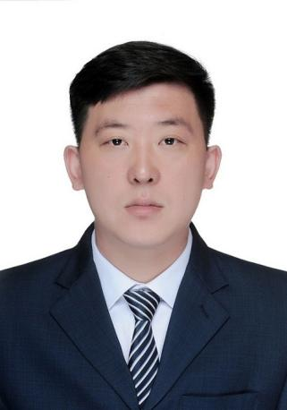
民 族 | 汉族 | 政 治  面 貌 | 中共党员 | 职 务  职 称 | 副教授
学 历 | 研究生 |  | 学 位 | 硕士
研究方向 | 体育教育训练学、体育人文社会学
发表论文  及课题 | - 有氧运动对老年男性单纯性肥胖患者血液流动力学和运动能力改善作用。  （吉大医学版）2017.9  - 长期有氧运动对老年男性原发性高血压患者外周血单细胞核TOLL样受体4的影响。  （中国老年学杂志）2017.9  - 不同运动方式对肥胖青少年身体成分、炎症因子和运动能力的影响。  （吉大医学版）2015.5  - 对体育教育专业篮球专项班学生人文素质教育的实践研究。  （吉林体院学报）2008.10  - 篮球专业和非篮球专业男性大学生身体不同骨密度的对比分析。  （吉林大学医学版，第三作者）2007.6  - 游泳运动员心肌电复极参数特征的实验研究。  （沈阳体育学院学报第二作者）2015.3  - 体能训练中有氧与无氧及力量三者之间的关系：基于实证视角。  （山东体育学院学报）2018.6  - 有氧运动改善哮喘儿童运动能力和生活质量的实验研究。  （广州体育学院学报）2020.9  - 青少年篮球运动员培养模式的研究。  （青年学研究）2003  课题：  一、全身振动力量训练对速滑运动员下肢爆发力影响的实验研究。2013-11-30 E类  二、青少年篮球运动员培养模式的研究。2003-12-15  三、供给侧视域下吉林省公共体育发展不均衡的问题研究。2018-6-20  四、我国大学生体育多维度评价的实验性研究 吉林大学哲学社会科学 2019-9-16  五、吉林省中学体育教师课程实施程度评价与研究。2020-8-30
专著 | 无
获奖情况（荣誉称号） | 无

